http://hildegardisschule.de/aktuelles2/das-neueste-2018-2019/1144-borromaeum-sommerakademie-2018
Von Ruth Kubina

Ein Nachmittag mit Potenzial
An das Nachmittagsprogramm am 20. Juli erinnert sich Melek Sürmeli aus Ahaus: 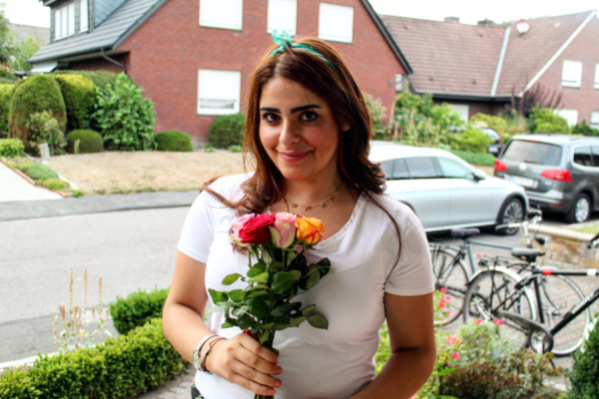
Den Freitagnachmittag verbrachten wir mit Dorothea Böhm. Von Beginn an war zu merken, dass Frau Böhm eine sehr selbstbewusste und selbstsichere Art mit sich brachte. Es ist zu hoffen, dass so mancher von uns Teilnehmern etwas von dieser Art mit sich auf seinen eigenen Weg mitnahm, denn schließlich stand der Freitagnachmittag unter dem Thema „European Career Coaching“. Das Gespräch begann zunächst mit einer Vorstellungsrunde, aber die nächste Runde wurde schon konkreter, denn da begann man zu erzählen, was man denn so in seiner Freizeit tat und vor allem, ob man Clubmitglied, Vereinsmitglied ist oder gar irgendwelche Führungspositionen oder Nachmittagsjobs hat. Dabei erzählte Frau Böhm, dass sogar die Art wie man etwas erzählt eine große Rolle spielen kann. Das heißt, dass sogar total unwichtige Dinge sich spannend und interessant anhören können. Hauptsache man gestaltet eine Sache so, dass man es in einem wichtigen Licht scheinen lassen kann. Dieser Tipp kann sich zum Beispiel in einem Bewerbungsgespräch als sehr wichtig erweisen. Frau Böhm erzählte auch, dass es wichtig sei sich ein soziales Netzwerk aufzubauen und vor allem, sich in die Gesellschaft zu integrieren und mitzuwirken. Die dritte und letzte Runde beinhaltete die weitere Zukunftsplanung der Teilnehmerinnen und Teilnehmer: Lebenswünsche, Lebensziele und vor allem welchen Beruf man anstrebt! Das war wichtig, weil zu Beginn des Jahres 2019 jede Teilnehmerin und jeder Teilnehmer die Gelegenheit haben wird, an einer persönlichen Potenzialanalyse mit Frau Böhm teilzunehmen. Dies ist für uns eine große Chance und vor allem eine eigentlich kostspielige Angelegenheit, aber zum Glück übernimmt das Bistum die Kosten. Das Gespräch neigte sich dem Ende zu und die Teilnehmer hatten noch mal die Gelegenheit, für sie wichtige Fragen zu stellen. Frau Böhm beantwortete alle so gut sie konnte und zum Schluss wurden einige Fotos gemeinsam geschossen. Es war schön, schon mal eine kleine Einführung zu bekommen und vor allem war es toll, Frau Böhm schon kennen gelernt zu haben. Die Potenzialanalyse kann kommen!
Priesterseminar Borromaeum Domplatz 8 48143 Münster
Tel.: 02 51/495 12000 Fax: 02 51/495 12160 Ansprechpartnerin für die BORROMAEUM Sommerakademie ist im Sekretariat Maria Glanemann. Tel.: 02 51/495 12103 glanemann@bistum-muenster.de

